Wszystkich Świętych: jak rozmawiać z dziećmi na tematy trudne?

Zbliżające się Święto Zmarłych to czas, w którym w głowach dzieci pojawia się wiele trudnych pytań, na które dorośli nie zawsze potrafią odpowiedzieć. Temat śmierci, utraty bliskich osób, dbania o ich pamięć niesie ze sobą silne emocje, z którymi niektórzy próbują poradzić sobie unikając rozmowy. Jednak strata to naturalny fragment życia człowieka, nie da się od niej uciec – jedyne, co można zrobić, to ją oswoić.
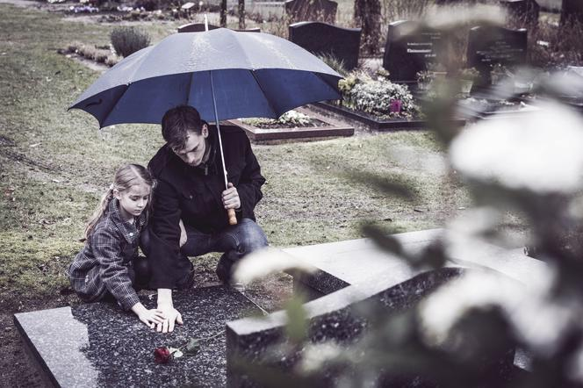
Kiedy odchodzi, ktoś bliski…
W dziecięcym pojmowaniu śmierci ogromną rolę odgrywa dorosły. Postawa rodzica, wiedza, stosunek do śmierci oraz podejście emocjonalne odgrywają kluczową rolę w tworzeniu poznawczej reprezentacji tego zjawiska u dziecka. Rodzina ma wpływ na przeżywanie żałoby przez dziecko, reakcje dziecka zależą w dużej mierze od wzorców prezentowanych w rodzinie. Ważne jest wsparcie dziecka w procesie żałoby, rozpoznanie jego potrzeb i pozwolenie na wyrażenie emocji.
Rozmawiając z dzieckiem o śmierci należy obserwować bacznie jego reakcje i pojawiające się emocje, pozwolić mu je wyrazić i zaakceptować każdą reakcje dziecka. Zdarza się, że dzieci reagują z opóźnieniem na wiadomość o stracie bliskiej osoby, zdarza się również, że reakcja jest nieadekwatna do przeżywanych emocji. Poziom komunikacji powinien być dostosowany do wieku i możliwości poznawczych dziecka.

Oto kilka wskazówek ułatwiających rozmowę z dzieckiem:
- Bądź szczery – mów prawdę. Dzieci wyczuwają emocje bliskich dorosłych, powiedzenie dziecku, że bliska osoba wyjechała albo zasnęła może zawieść zaufanie dziecka. Odpowiadaj na pytania dziecka z szacunkiem i uczciwie.
- Mów prosto, językiem faktów. Dzieciom często wystarczy proste, krótkie wyjaśnienie. Jeśli będzie chciało dowiedzieć się więcej, na pewno zapyta. Zapytaj dziecko o to, jak zrozumiało przekazane informacje. Na tym etapie warto rozwiać wszelkie wątpliwości dziecka i zaopiekować trudne emocje.
- Wytłumacz dziecku co znaczy śmierć. Może być to na przykładzie zwierzątek. Z pomocą przychodzi dziecięca literatura, jest wiele pozycji pomagających zrozumieć śmierć.
- Powiedz o przyczynach śmierci, jej nieodwracalności i zapewnij, że dziecko nie ponosi winy i odpowiedzialności za śmierć bliskiej osoby. Zdarza się, że dzieci myślą, że ktoś umarł, bo coś źle zrobiły lub czegoś nie zrobiły.
- Zaakceptuj uczucia dziecka. Nie zaprzeczaj jego uczuciom, nie próbuj odwrócić uwagi dziecka od przeżywanych emocji. Uszanuj je. Możesz nazwać uczucia dziecka. Zapewnij, że przeżywane przez nie emocje są całkowicie naturalne, nie ma też nic złego we wspólnym płakaniu z dzieckiem.
Dzielenie emocji zbliża i utrwala relacje.

Źródło:
https://psychoterapia.plus/
https://epedagogika.pl/

